
Επιστολή των εκπαιδευτικών του ΠΑΜΕ στους μαθητές
για την 25η Μάρτη

Αγαπητέ μαθητή, μαθήτρια,
Αυτές τις μέρες με αφορμή τις εκδηλώσεις για την επέτειο της 25^{ης} Μαρτίου θα ακούσεις καλέσματα για «εθνική ομοψυχία μπροστά στις δυσκολίες που περνά η χώρα», ότι σήμερα πατριωτισμός είναι να βάλουμε όλοι πλάτη για την ανταγωνιστική Ελλάδα στην ΕΕ, δηλαδή το σπίτι που φτιάχτηκε για τους καπιταλιστές, για μια χούφτα ανθρώπους που καρπώνονται το πλούτο, που παράγουν με το μόχθο τους εκατομμύρια εργαζόμενοι.
Άλλα είναι όμως τα δίκαια του λαού, και άλλα των εκμεταλλευτών. Ούτε το 1821, ούτε και σήμερα, δεν ήταν όλοι οι Έλληνες μαζί.
Με την επιστολή αυτή θέλουμε να σου πούμε γι’ αυτά που δεν σου λένε τα σχολικά βιβλία γιατί δεν θέλουν να ξέρεις τι είναι η επανάσταση, για να βγάλεις τα σωστά συμπεράσματα για το σήμερα και τη ζωή σου.
Θα ρωτήσεις λοιπόν: Μα δεν ήμασταν όλοι μαζί εναντίον των Τούρκων;
Σου απαντάμε: Η επίσημη Εκκλησία δεν ήταν υπέρ της Επανάστασης. Είναι ψέμα ότι ο Παλαιών Πατρών Γερμανός ύψωσε πρώτος τη σημαία της επανάστασης του 1821. Όταν ο Παπαφλέσας συναντήθηκε με τον Παλαιών Πατρών Γερμανό για να του πει ότι όλα ήταν έτοιμα για την επανάσταση, ο τελευταίος άρχισε να τον βρίζει ότι είναι απατεώνα Τη σημαία στην Πάτρα την ύψωσε ο λαϊκός ηγέτης Παναγιώτης Καρατζάς, τον οποίο δολοφόνησαν οι πρόκριτοι της Πάτρας.
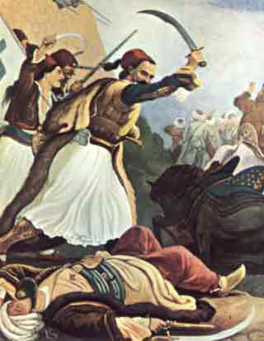
Οι πρόκριτοι καταπολέμησαν λυσσαλέα κάθε ιδέα για διανομή της εθνικής γης στους φτωχούς αγρότες. Για να ανατρέψουν το Δημ. Μπαλή και τους χωρικούς, που είχαν λύσει δυναμικά το πρόβλημα των εθνικών κτημάτων και των τσιφλικιών, δε δίσταζαν οι πρόκριτοι να ζητάνε τη βοήθεια του Καπουδάν πασά. Οι προεστοί της Υδρας, σκότωσαν με 70 μισθοφόρους το Λαϊκό ηγέτη και πρωτεργάτη του ξεσηκωμού στην Ύδρα Αντώνη Οικονόμου, ενώ αυτός κατευθυνόταν στην Εθνοσυνέλευση της Επιδαύρου... Οι πρόκριτοι της Αχαίας απείλησαν με εμφύλιο πόλεμο αν ο Κολοκοτρώνης πλησίαζε στην Πάτρα η οποία έμεινε στα χέρια των Τούρκων μέχρι το τέλος.

Θα ρωτήσεις: Μα λένε όμως, ότι αυτές οι διχόνοιες είναι που έβλαψαν τους Έλληνες;
Σου απαντάμε: Με τις επαναστάσεις, με τους αγώνες τους οι λαοί γράφουν ιστορία, η κοινωνία τραβά μπροστά. Αλλά δεν κερδίζουν όλοι από αυτό. Κάποιες κοινωνικές ομάδες, κάποιες τάξεις υπερασπίζονται το παλιό, για να μην χάσουν τα πλούτη τους, τα προνόμια που τους εξασφάλιζε το παλιό καθεστώς.
Η επανάσταση του 1821 δεν ήταν μόνο πόλεμος ενάντια στον οθωμανικό δεσποστισμό, αλλά ήταν παιδί της Γαλλικής Επανάστασης που άνοιξε το δρόμο για να γκρεμιστεί το παλιό, η εξουσία των φεουδαρχών (κάτοχοι γης) που ήταν πλέον ξεπερασμένο σύστημα και να έρθει ένα νέο –για την εποχή εκείνη-οικονομικό σύστημα, της πολιτικής εξουσίας των αστών (κάτοχοι κεφαλαίου που εκμεταλλεύονται την εργατική δύναμη), ο καπιταλισμός δηλαδή.
Μην απορείς για αυτό. Ο πρόκριτοι και οι Εκκλησιαστικές αρχές που συμβούλευαν υποταγή στην «ισχυράν βασιλείαν των Οθωμανών" είχαν κτήματα, αντλούσαν φόρους, δοσίματα, εξουσίες από το παλιό κοινωνικό καθεστώς, το οθωμανικό σύστημα και την εξουσία του Σουλτάνου.
Όλοι αυτοί καλλιεργούσαν τη μοιρολατρία, τρομοκρατούσαν το λαό. Απαιτούσαν πίστη και υποταγή στην "Ιερή Συμμαχία" των δυναστών. Έλεγαν να αλλάξουμε τον Σουλτάνο με τους Άγγλους και τους Γάλλους. Θυμήσου τη δίκη του Κολοκοτρώνη, την δολοφονία του Ανδρούτσου, κ.α.
Δεν ξεσηκώθηκε το "έθνος", όλοι οι Έλληνες γενικά, το 1821 «ύστερα από πολλούς αιώνες υποταγής», αλλά αντίθετα, όπως ακριβώς το κατέγραψε και ο ιστορικός του 1821 Δημήτρης Φωτιάδης: δύο ήταν τα εικοσιένα, το ένα του λαού και των πιο προοδευτικών ανθρώπων και το άλλο των κοτζαμπάσηδων και των πολιτικάντηδων. Υπήρχαν και Έλληνες που ήταν ενάντια στην Επανάσταση, όπως οι κοτζαμπάσηδες και οι Φαναριώτες γιατί αντλούσαν Προνόμια από το οθωμανικό σύστημα, ενώ το Πατριαρχείο αφόρισε τον Κολοκοτρώνη, τον Υψηλάντη και τη Φιλική Εταιρεία που έπαιξε καθοριστικό ρόλο στην οργάνωση του Κινήματος.

Και στο παρακάτω δημοτικό τραγούδι φαίνεται πως ο απλός λαός έβαζε στην ίδια μεριά – και απέναντί του – τους Τούρκους με τους κοτζαμπάσηδες:
«Εγώ ραγιάς δε γένομαι, Τούρκους δεν προσκυνάω,
δεν προσκυνώ τους άρχοντες και τους κοτζαμπασήδες»

Όλα αυτά δεν τα διδάσκουν, γιατί θέλουν να μας κρύψουν ότι οι λαοί γράφουν την ιστορία. Ο λαός όρθωσε το ανάστημα του, παρόλο που τον τρομοκρατούσαν ότι, αν ξεσηκωθεί κατά του Σουλτάνου, των ντόπιων συνεργατών του και της «Ιερής Συμμαχίας», θα καταστραφεί.
Μπροστά σε τέτοιους εκβιασμούς έχει βρεθεί πολλές φορές ο λαός μας και έδωσε την απάντηση με τους αγώνες του. Βρέθηκε και την περίοδο της ναζιστικής κατοχής, όταν οι συνεργάτες των ναζί, πολιτικοί πρόγονοι της σημερινής Χρυσής Αυγής, καθώς και αστοί πολιτικοί, τον καλούσαν σε υποταγή και συνεργασία με τους κατακτητές, είτε οργάνωναν ή ευλογούσαν τα Τάγματα Ασφαλείας που ήταν συνεργάτες των ναζί στην κατοχή(Θ. Πάγκαλος, Στ. Γονατάς, Θεμ. Σοφούλης κ.ά.).
Σήμερα οι σύγχρονοι Κοτζαμπάσηδες και Φαναριώτες, οι βιομήχανοι, οι Τραπεζίτες, οι εφοπλιστές έχουν φτιάξει τη δική τους Ιερή Συμμαχία, την ΕΕ, το ΔΝΤ, τον ΟΟΣΑ, το ΝΑΤΟ. Αυτή τη συμμαχία της πλουτοκρατίας φτιασιδώνουν τα σχολικά βιβλία. Μπερδεύουν το Φιλελληνικό κίνημα, κίνημα των προοδευτικών, των επαναστατών της εποχής, με την καπιταλιστική φωλιά της ΕΕ, την «Ευρωπαϊκή φυλή».
Στη θέση πλέον της οθωμανικής φεουδαρχίας βρίσκεται μια νέα τάξη, αυτοί που κατέχουν το πλούτο, τραπεζίτες, βιομήχανοι, εφοπλιστές θησαυρίζουν από τη δουλειά των πολλών. Αυτοί βάζουν τώρα εμπόδια στην κοινωνία για να πάει μπροστά.
Σήμερα πρωτοπόρα κοινωνική δύναμη, δηλαδή αυτοί που μπορούν και θέλουν να φέρουν τα πάνω κάτω, είναι η εργατική τάξη. Οι τραπεζίτες, οι εφοπλιστές, οι βιομήχανοι, είναι πια αντιδραστικοί. Το ξέρεις, το ζεις! Αναρωτήσου:
…γιατί τα σχολεία και τα σπίτια μας είναι κρύα ενώ οι εφοπλιστές παίρνουν αφορολόγητα καύσιμα και στους βιομήχανους δίνουν φτηνό ρεύμα;
…γιατί ενώ η τεχνολογία και η επιστήμη έχει φτάσει σε πρωτοφανή επίπεδα και μπορούν να λυθούν μια σειρά προβλήματα, υπάρχουν άνθρωποι που μένουν χωρίς φάρμακα;
…γιατί ενώ τα super-market είναι γεμάτα με τρόφιμα υπάρχουν άνθρωποι που πεινάνε;

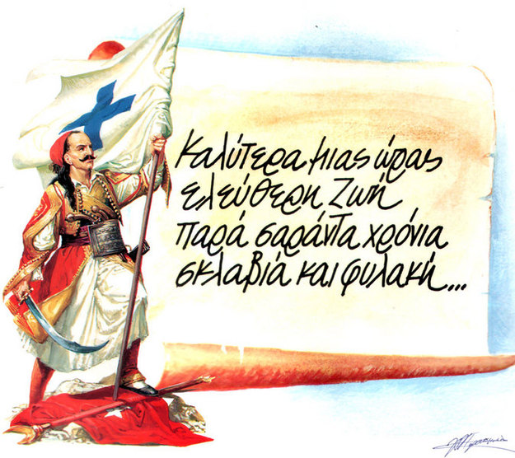
Οι επαναστάτες του 21 λέγανε «φωτιά και τσεκούρι στους προσκυνημένους», σκέψου ποιος είναι τώρα ο προσκυνημένος...Σήμερα, «προσκυνημένοι» είναι αυτοί που στηρίζουν την ΕΕ, το ΔΝΤ, την κοινωνία του κέρδους, όλοι αυτοί που μας λένε πως στην ζωή μας πρέπει να είμαστε ανταγωνιστικοί, πως εδώ είναι ο «θάνατος σου η ζωή μου», πως πρέπει να ζήσουμε με ψίχουλα.
Αυτές είναι οι δικές τους αξίες. Δεν ταιριάζουν σε μας. Τα όνειρα μας δεν χωράνε στα όρια της Ε.Ε. και του συστήματος που υπηρετεί.
Οργάνωσε τον αγώνα σου για τα δικαιώματά σου,
διάβασε και μάθε την αληθινή ιστορία του λαού και του τόπου σου.
Διεκδικούμε την ζωή που μας αξίζει
Σήμερα είναι η δική σου σειρά. Σπάσε τα δεσμά!
Αντάρτης-κλέφτης-παλικάρι, πάντα είναι ο ίδιος ο λαός!

23 Μάρτη 2015

